机器设计报告
［单击此处键入题目］
 |  | 班级： |  | [单击键入班级]
 |  | 学号： |  | [单击键入学号]
 |  | 姓名： |  | [单击键入姓名]
 | 管理人员评语：
 |  |  | 管理人员签名：
［单击键入年］年［单击键入月］月

机器设计题目
目的和背景
主要内容
采用的工具方法
进度安排
参考资料

1 目的和背景
．系统开发的背景、系统开发的意义
随着信息自动化处理技术的日益发展，如何科学，全面，高效的对学生收费管理的事务进行计算机的自动化管理是个热门话题，当前企事业单位为了提升自身的竞争力，各单位都在定制和购买各项业务应用软件，运用高科技手段进行科学，规范的管理。作为医院的管理者，希望能够对学生收费管理事务管理的整个流程状态，信息资料的情况了如指掌，使其可以做出科学的决策。作为工作人员期望能够避免繁琐的手工操作，甩掉传统的手工记录方式，达到事半功倍的效果。一个能够使其实现管理系统化、规范化、自动化的计算机系统就显得很有必要。利用计算机技术,实现管理系的自动化,规范化就是这个问题最好的解决方法。

2 数据库设计

2.1 概念结构设计

E-R图

机器信息表ER图

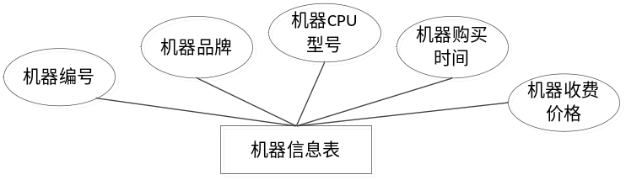

管理人员信息表ER图

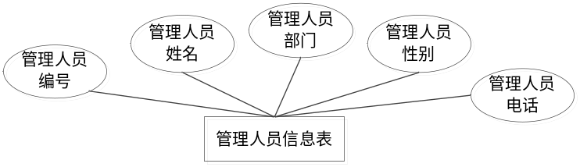

学生信息表ER图

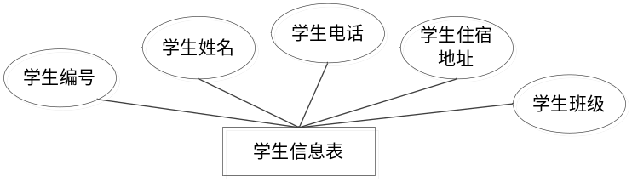

收费信息表ER图

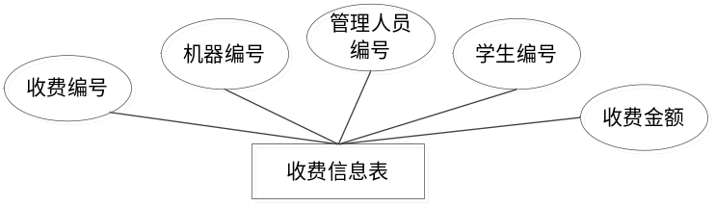

2.2 逻辑结构设计
关系模式
- 机器信息表（机器编号、机器品牌、机器CPU型号、机器购买时间、机器收费价格）
- 管理人员信息表（管理人员编号、管理人员姓名、管理人员部门、管理人员性别、管理人员电话）
- 学生信息表（学生编号、学生姓名、学生住宿地址、学生电话、学生班级）
- 收费信息表（收费编号，机器编号，学生编号，管理人员编号，收费金额）

．．．核心数据库表的设计，大致包括字段名、字段类型等．
表3.1 机器信息表
字段名 |  | 字段类型 | 备注 | 是否为空
机器编号 |  | int | （主键） | 否
机器品牌 |  | varchar(20) |  | 是
机器购买时间 |  | varchar(20) |  | 是
机器CPU型号 |  | varchar(20) |  | 是
机器收费价格 |  | int |  | 是
表3.1 管理人员信息表
字段名 | 字段类型 | 备注 | 是否为空
管理人员编号 | int | （主键） | 否
管理人员姓名 | varchar(20) |  | 是
管理人员部门 | varchar(20) |  | 是
管理人员性别 | varchar(20) |  | 是
管理人员电话 | varchar(20) |  | 是
表3.1 学生信息表
字段名 | 字段类型 | 备注 | 是否为空
学生编号 | int | （主键） | 否
学生姓名 | varchar(20) |  | 是
账户余额 | int |  | 是
学生电话 | varchar(20) |  | 是
学生班级 | varchar(20) |  | 是
表3.1 收费信息表
字段名 | 字段类型 | 备注 | 是否为空
收费编号 | int | （主键） | 否
机器编号 | int | 外键 | 是
学生编号 | int | 外键 | 是
管理人员编号 | int | 外键 | 是
收费金额 | int |  | 是

2.3 物理结构设计

3系统设计与实现

数据库创建：
/*创建一个名为学院机房管理的数据库，其初始大小为MB，最大大小为MB，允许数据库自动增长，增长方式是按%10比例增长；日志文件初始为MB，按MB增长*/
create database 学院机房管理_data
on(
name=学院机房管理_data,
size=5MB,
maxsize=100MB,
filename='d:\sql\学院机房管理_data.mdf',
filegrowth=10%
)

log
on(
name=学院机房管理_log,
size=5MB,
filename='d:\sql\学院机房管理_log.ldf',
filegrowth=1MB
)

创建数据表

if exists ( select name from sysobjects where name='机器信息表' )
drop table 机器信息表
CREATE TABLE 机器信息表(
机器编号 int NOT NULL PRIMARY KEY,
机器品牌 varchar(20),
机器CPU型号 varchar(20),
机器购买时间 varchar(20),
机器收费价格 int,
) ;

if exists ( select name from sysobjects where name='管理人员信息表' )
drop table 管理人员信息表
CREATE TABLE 管理人员信息表(
管理人员编号 int NOT NULL PRIMARY KEY,
管理人员姓名 varchar(20),
管理人员性别 varchar(20),
管理人员部门 varchar(20),
管理人员电话 varchar(20)
) ;

if exists ( select name from sysobjects where name='学生信息表' )
drop table 学生信息表
CREATE TABLE 学生信息表(
学生编号 int NOT NULL PRIMARY KEY,
学生姓名 varchar(20),
账户余额 int,
学生电话 varchar(20),
学生班级 varchar(20)
) ;

if exists ( select name from sysobjects where name='收费信息表' )
drop table 收费信息表
CREATE TABLE 收费信息表(
收费编号 int NOT NULL PRIMARY KEY,
机器编号 int,
学生编号 int,
管理人员编号 int,
收费金额 int
) ;

insert into 机器信息表 values(1,'联想','x86','20150306','3')
insert into 机器信息表 values(2,'华硕','x64','20160306','4')
insert into 机器信息表 values(3,'戴尔','x86','20150906','3')
insert into 机器信息表 values(4,'联想','x86','20120306','3')
insert into 机器信息表 values(5,'戴尔','x64','20170306','5')
insert into 机器信息表 values(6,'华硕','x86','20150506','3')

insert into 学生信息表 values(1,'董浩',500,'15245635893','英语级')
insert into 学生信息表 values(2,'潘静',600,'15244335893','英语级')
insert into 学生信息表 values(3,'朱涛',700,'15240332893','法学级')
insert into 学生信息表 values(4,'王珊',800,'15212335893','英语级'
insert into 学生信息表 values(5,'叶青山',900,'15240335894','计算机级’)

insert into 管理人员信息表 values(1,'王军','男','电子学院','18268049923')
insert into 管理人员信息表 values(2,'李磊','男','电子学院','18262349923')
insert into 管理人员信息表 values(3,'刘帅','男','通信学院','18268049323')
insert into 管理人员信息表 values(4,'李存飞','男','计算机学院','18268049223')
insert into 管理人员信息表 values(5,'田园','女','理学院','18268049924')

insert into 收费信息表 values(1,1,1,1,'10')
insert into 收费信息表 values(2,2,2,2,'12')
insert into 收费信息表 values(3,1,3,3,'11')
insert into 收费信息表 values(4,2,4,4,'14')
insert into 收费信息表 values(5,1,5,5,'15')

相关查询
1.select * from 管理人员信息表 where 管理人员姓名 = '刘帅'

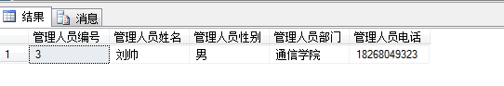

2.select * from 收费信息表

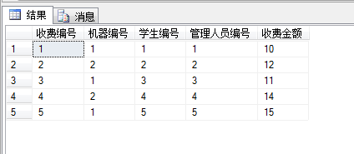

- 联合查询
select * from 管理人员信息表 as p,收费信息表 as q

where 收费金额 > 11 and p.管理人员编号 = q.管理人员编号

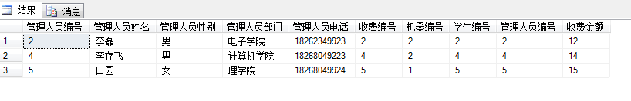

创建索引
/*创建索引*/
if exists(select * from sysindexes where id=object_id('管理人员信息表') and name='管理人员表索引')
DROP INDEX 管理人员信息表.管理人员表索引
CREATE INDEX 管理人员表索引 ON 管理人员信息表(管理人员编号)

创建视图
/*创建视图*/
if exists (SELECT * FROM sysobjects WHERE id=object_id('[dbo].[管理人员表视图]'))
DROP VIEW [dbo].[管理人员表视图]
go
CREATE VIEW 管理人员表视图 AS
SELECT 管理人员编号
FROM 管理人员信息表
WHERE 管理人员编号 > 1

创建存储过程

create procedure Myproc
as
select 学生编号,学生姓名 from 学生信息表

创建触发器
//**/向收费表中插入数据时自动扣除学生表账户余额
create trigger tgr_收费_insert
on 收费信息表
for insert --插入触发
as
--定义变量
declare @id int, @money int;
--在inserted表中查询已经插入记录信息
select @id = 学生编号, @money = 收费金额 from inserted;
update 学生信息表
set 账户余额 = 账户余额 - @money
where @id = 学生编号

界面开发

登陆界面

主界面

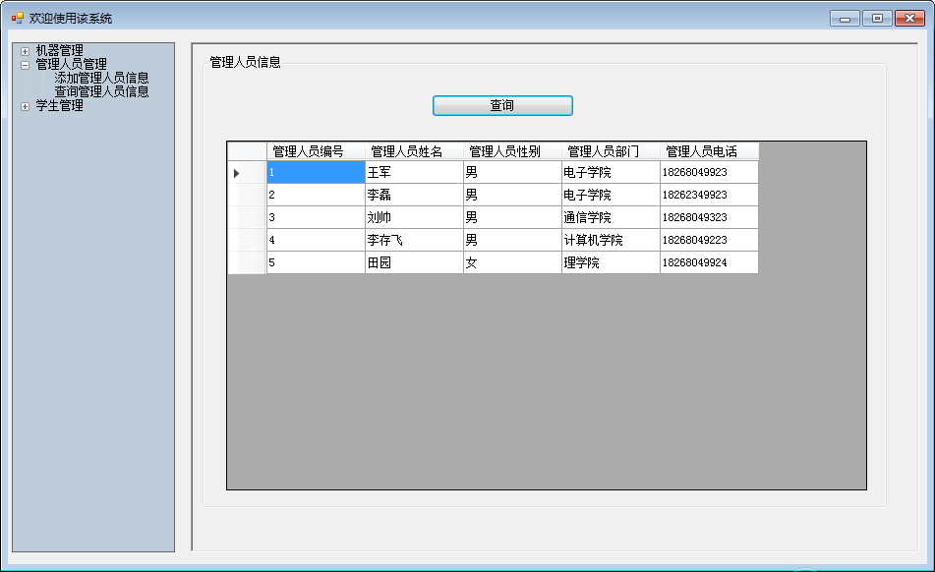

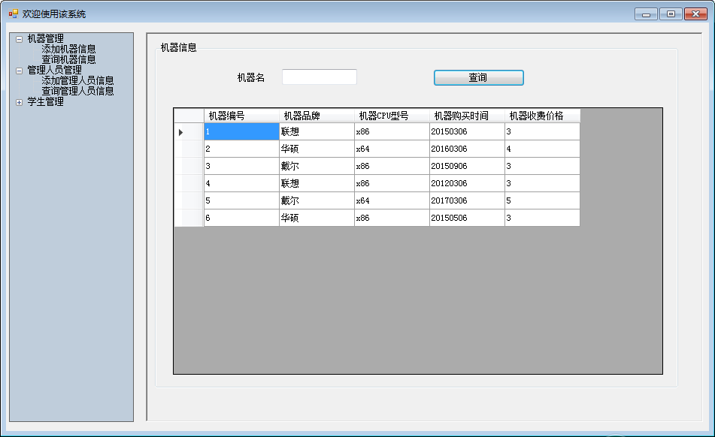

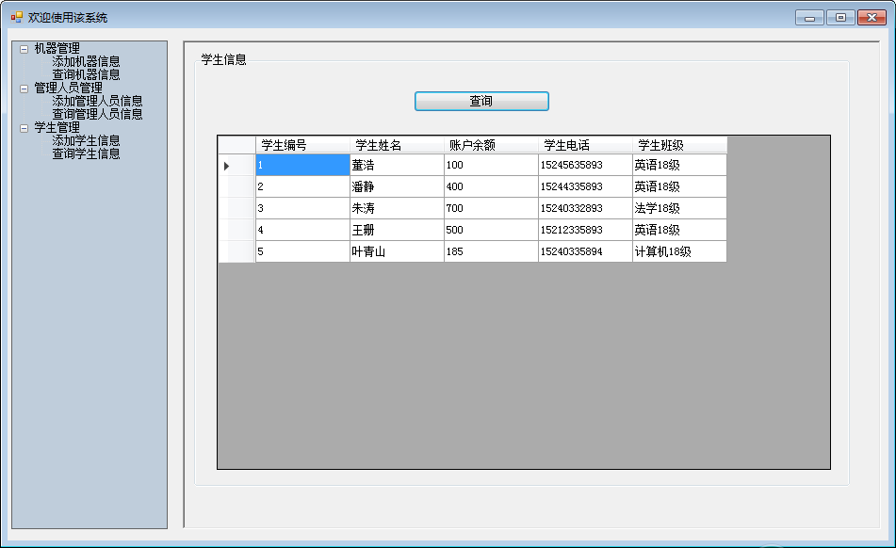

4结论
通过几周的努力，从前期的需求分析实际的编码阶段，我完成了此次数据库的开发与设计。已经大致完成了主要的功能有：需求分析，概念结构设计，逻辑结构设计，数据字典，数据库的实施等。刚开始，我对这些模块并不熟悉，所以先建立了几个简单的实例来测试，领会了sqlserver的使用方法后才切入正题进行开发。
在这开发的过程中，我收获很大，相比前几次的开发，我真正重视起需求分析和测试在数据库设计中的作用，在数据库设计的后期，我专门建立一个bug列表，将出现的bug详细记录在列表中，并设计的后期对照列表认真改进。SQL代码编写的问题，有时要花较长的时间来解决问题，这也是自己平时编写代码较少的原因。通过这次SQLsever的开发，我在数据库设计上有了一定的提高。比如，逻辑思维要清晰，不然可能会把问题想的复杂化。平时多和同学交流，这样你才能知道自己的想法有那些出入。
通过这次机器设计，使我对数据库原理开发有了更深一步的了解。在数据库设计中应注意的问题和考虑的问题都能较好的做到。

